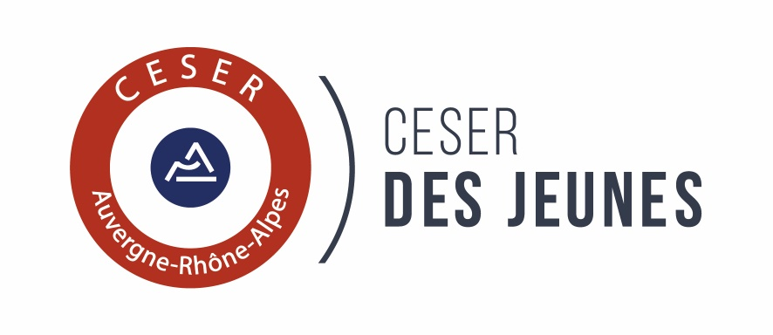

PROTECTION DES DONNEES PERSONNELLES

Le CESER Auvergne-Rhône-Alpes est attaché au respect et à la protection des données personnelles.
Cette politique a pour objectif de vous informer des caractéristiques des traitements que la Région Auvergne-Rhône-Alpes réalise sur vos données personnelles (quelles données, pourquoi, comment) en sa qualité de responsable de traitement et des droits dont vous bénéficiez.
Base légale et finalités
Le traitement des données a pour objet la gestion administrative des participants à l’évènement « CESER des Jeunes ». Ce traitement est nécessaire à l’exécution d’une mission d’intérêt public dont est investi le CESER Auvergne-Rhône-Alpes.
Il permet :
- L’organisation de l’évènement « CESER des Jeunes » (gestion des échanges avec les jeunes proposés et retenus, avec les mandants et suivi interne)
- La communication d’invitations aux événements en lien avec le CESER des Jeunes (Installation des jeunes, réunions de travail…), des actions de communication institutionnelle organisées par le CESER, et sous réserve de l’obtention du consentement, sur des événements et des partenaires soutenus par le CESER.
Catégories de données traitées
- Identité
- Vie professionnelle ou formation suivie
- Echanges en lien avec le CESER des Jeunes
- Supports de communication destinés à la promotion de l’événement (photo, vidéo, audio)
Caractère obligatoire ou facultatif du recueil des données et conséquences en cas de non-fourniture des données
La fourniture des données par la personne concernée est obligatoire pour la gestion des finalités visées plus haut.
A défaut de fourniture de l’ensemble des données obligatoires la candidature ne pourra pas être traitée.

Catégories de destinataires des données
En fonction de leurs besoins respectifs, sont destinataires de tout ou partie des données :
- en interne :
  - Personnels du CESER en charge du suivi de l’événement du CESER des Jeunes et sous-traitants autorisés
  - Conseillers du CESER lors des échanges en direct avec les jeunes
- en externe : public lors de la promotion de l’événement sur le site internet et les réseaux sociaux du CESER.
Transferts de données vers un pays tiers à l’Union européenne ou vers une organisation internationale
Aucun transfert de données hors de l'Union européenne n'est réalisé.
Prise de décision automatisée
Le traitement ne prévoit pas de prise de décision automatisée.
Durée de conservation des données
Les données sont conservées cinq ans après le dernier contact ou jusqu’à opposition des personnes concernées. Les documents officiels (documents justifiant l’identité) sont conservés le temps de vérifier l’identité des personnes puis supprimés.
À l'issue de cette conservation (liée au traitement), les données sont archivées, supprimées ou anonymisées (à des fins statistiques) dans la limite et les conditions prévues en matière de respect des obligations légales, en particulier celles issues du Code du Patrimoine.

Sécurité
Les mesures de sécurité mises en œuvre conformément à nos obligations portent notamment sur :
- Le transport, la communication et le stockage des données sécurisées,
- L’habilitation et l’exploitation des données,
- La pseudonymisation et le chiffrement des données à caractère personnel,
- Les moyens permettant de garantir la confidentialité, l’intégrité et la disponibilité et la résilience constante des systèmes et des services de traitement.
Vos droits sur les données vous concernant
Vous pouvez accéder et obtenir copie des données vous concernant, vous opposer au traitement de ces données, les faire rectifier et, sous certaines conditions. Vous disposez également d'un droit à la limitation du traitement de vos données.
Pour toute information sur les traitements de données personnelles gérés par la Région, vous pouvez contacter son délégué à la protection des données. Il pourra vous être demandé de joindre tout document permettant de prouver votre identité :
Par courrier :
Région Auvergne-Rhône-Alpes à l’attention du Délégué à la Protection des Données (DPO) 101 cours Charlemagne– CS20033 69269 Lyon Cedex 2
Par courriel : dpo@auvergnerhonealpes.fr
Si vous estimez, après nous avoir contactés, que vos droits sur vos données ne sont pas respectés, vous pouvez adresser une réclamation (plainte) en ligne à la CNIL ou par voie postale.

